Лекция №9.
Уравнение переноса. Квазилинейная задача для уравнения конвективного типа.
- Задачи и решения. Существует много задач о распространении частиц в веществе: определение нейронные потоков в реакторе, теплопроводности в газах, обусловленной диффузией атомов и электронов, и т.д. Такие задачи приводят к уравнению переноса, которое может быть интегро-дифференциальным. Например, основное уравнение кинетической теории газов – уравнение Больцмана имеет следующий вид:
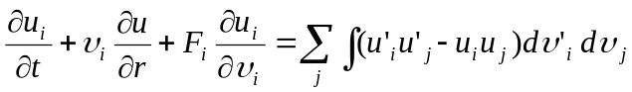, (9.1)
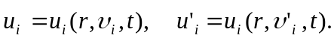
Здесь 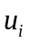- функция распределения -го сорта частиц; она зависит от времени, координаты и скорости частицы. Интегральный член в (9.1) описывает столкновение частиц.
Решение нелинейных интегро-дифференциальных уравнений типа (9.1) очень сложно и выходит за пределы нашего курса. Мы ограничимся изучением только линейного дифференциального уравнения переноса:
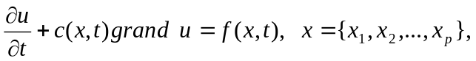 (9.2)
где - вектор скорости переноса. Как будет видно в дальнейшем, для этого уравнения многомерность не вносит принципиальных осложнений. Все основные идеи можно пояснить на одномерном уравнении
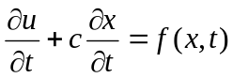 (9.3)
где скорость будем считать постоянной, если специально не оговорено противное.
Если в уравнении (9.3) правая часть 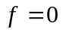, то общее решение этого уравнения имеет вид бегущей волны:
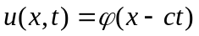 (9.4)
(отсюда видно, что есть скорость переноса). Для определенности положим 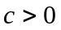, тогда волна бежит слева направо. Вид решения (9.4) подсказывает, как можно корректно поставить полную задачу для уравнения (9.3).
t
T
0
a
x
Смешанная задача Коши. Зададим начальные и граничные данные на отрезках, показанных на рис. 55 жирными линиями:
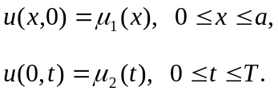 (9.5)
Рис.14

Тогда решение задачи (9.3), (9.5) однозначно определено в области 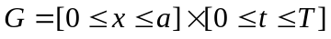. Если начальные и граничные данные непрерывны вместе со своими -ми производными, причем выполнены условия согласования в точке стыка кусков границы для случая 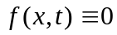 они имеют следующий вид:
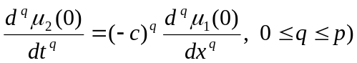 (9.6)
и 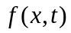 непрерывна вместе с 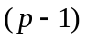-ми производными, то решение 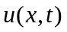 непрерывно в  вместе с -ми производными.
Монотонность сохраняется в смешанной задаче Коши, если граничное значение 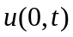 тоже монотонно зависит от и согласованно с начальными данными.
В уравнении переноса монотонность является тривиальным следствием из вида общего решения (9.4). Однако во многих уравнениях, хотя общее решение не имеет вида одной бегущей волны. При определенных условиях это имеет место в задачах теплопроводности и газодинамики. Поэтому монотонность – достаточно общее и важное свойство многих уравнений.
2. Схемы бегущего счета. Эти схемы предназначены для решения смешанной задачи Коши (9.3), (9.5). Они легко обобщаются на случай любого числа изменений. Схемы бегущего счета являются наиболее простыми и позволяют численно решать даже очень сложные задачи переноса с хорошей точностью при умеренном объеме вычислений.
Рассмотрим задачу (9.3), (9.5) и построим в области прямоугольную сетку, для простоты равномерную с шагами и . Выберем четыре шаблона, изображенные на рис. 15-18. Составим на трехтотечных шаблонах (рис. 15-17) простейшие схемы с использованием односторонних производных:
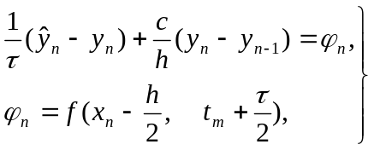 (9.7)
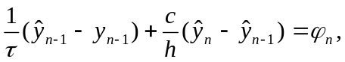 (9.8)
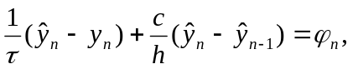 (9.9)
а на четырехточечном шаблоне (рис. 18) – схему с симметризованными производными:
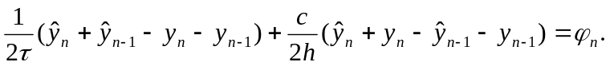 (9.10)
Правую часть мы для определенности выбираем в центре ячейки, соответствующей шаблону, хотя возможен и другой выбор.
n-1
n
m
m+1
Рис.15
Рис.16
Рис.17
Рис.18

Организация расчета по этим схемам очень проста. Хотя формально схема (9.7) является явной, а остальные три – неявными, фактически при расчете смешанной задачи Коши они ведут себя, как явные.
В самом деле, во всех четырех схемах значение 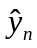 явно выражается через значения 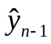,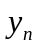,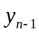 (или любые два из них). Значение решения на нулевом слое 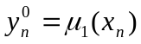 известно из начального условия. На следующем (первом) слое значение 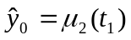 в силу граничного условия, и можно вычислить 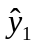; зная , можно вычислить 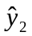, затем 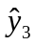. Так последовательно вычисляются слева направо все 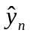 первого слоя. Затем, зная решение на первом слое, точно так же вычисляем его на втором слое, на третьем и т.д.
Замечание 1. Явная схема (9.7) пригодна для решения задачи Коши на полубесконечной (или бесконечной) прямой; неявные схемы бегущего счета к такой задаче неприменимы. Правда, в практике численных расчетов задача Коши для уравнения переноса в неограниченной области почти не встречается.
Из описанного алгоритма видно, что для каждой из схем (9.7)-(9.10) разностное решение при любых 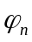 существует и единственно. Поэтому для доказательства сходимости остается исследовать аппроксимацию и устойчивость схем. Заметим, что краевое условие 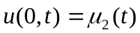 для всех схем аппроксимируется точно, поэтому устойчивости по нему не требуется.
Схема 9. Исследуем ее погрешность аппроксимации. Пусть начальные и граничные данные дважды непрерывно дифференцируемы и удовлетворяют условиям согласования типа (9.6), а правая часть имеет непрерывные первые производные. Тогда решение дважды непрерывно дифференцируемо, разложим его по формуле Тейлора в узле 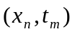:
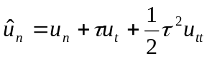,
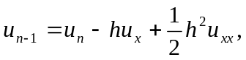
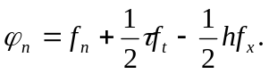
Отсюда легко определим схему (9):
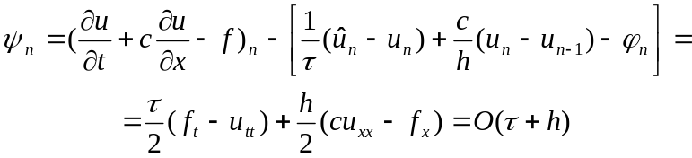 (9.11)
При сделанных предположениях схема (9.7) имеет аппроксимацию в 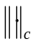 с первым порядком.
Устойчивость исследуем при помощи принципа максимума. Критерий равномерной устойчивости по начальным данным (6.2) с константой 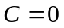 принимает вид
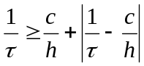.
Он выполняется только при так называемом условии Куранта
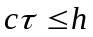. (9.12)
Таким образом схема (9.7) является условно устойчивой в .
Методом разделения переменных можно доказать необходимость условия (9.12). Рассматривая отдельную гармонику 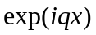 и подставляя в (9.7) величины
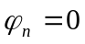, 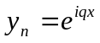, 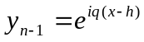, 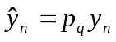,
легко получим множитель роста этой гармоники:
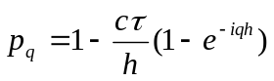
Если 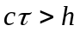, то для тех гармоник, у которых 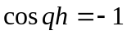, множитель роста равен
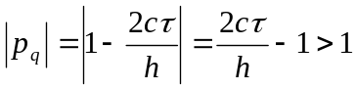,
т.е. амплитуды этих гармоник неограниченно нарастают при 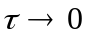. Устойчивости нет, что и требовалось доказать.
Непосредственно видно, что дополнительное условие устойчивости по правой части (6.3) выполняется, причем 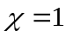. Поэтому схема устойчива по правой части в при выполнении условия (9.12).
Тогда из теорем о сходимости следует, что если решение непрерывно вместе со своими вторыми производными, то схема (9.7) при выполнении условия Куранта (9.12) сходится в со скоростью 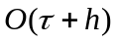, т.е. с первым порядком точности.
Схема (9.8) исследуется аналогично; при исследовании аппроксимации разложение по формуле Тейлора удобнее вести около узла 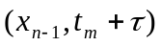. На дважды непрерывно дифференцируемых решениях эта схема при выполнении условия устойчивости
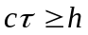 (13)
обеспечивает сходимость со скоростью .
Схема (9.9) безусловно устойчива и на дважды непрерывно дифференцируемых решениях сходится со скоростью .
Схема (9.10) симметричная, и при исследовании ее аппроксимации целесообразно разлагать по формуле Тейлора около центра ячейки 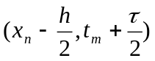. Тогда после довольно громоздких выкладок определяем невязку:
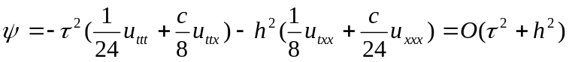. (9.14)
Схема имеет второй порядок аппроксимации, если решение трижды непрерывно дифференцируемо.
Устойчивость схемы (9.10) при помощи принципа максимума установить не удается. Однако можно провести исследование методом разделения переменных. Для гармоники нетрудно получить выражение для множителя роста. Полагая в (9.10)
, 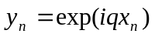,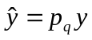,
найдем
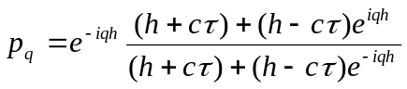. (9.15)
Отсюда видно, что 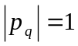 для любой гармоники при любых соотношениях шагов. Следовательно, схема равномерно устойчива по начальным данным в 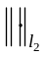, причем устойчивость безусловная.

Дополнительный критерий устойчивости по правой части после умножения на принимает для схемы (9.10) следующий вид:
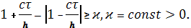
Убедимся, что для это неравенство выполняется при любых и . В самом деле, если , то левая часть неравенства равна 2. Если же , то левая часть неравенства равна )>2. Поскольку критерий выполнен, то схема безусловно устойчива по правой части.
Из сказанного выше следует, на трижды непрерывно дифференцируемых решениях схема (9.10) безусловно сходится в норме со скоростью . Судя по результатам численных расчетов, схема обеспечивает второй порядок точности и в .
3амечание 2. Схемы бегущего счета сходятся на решениях меньшей гладкости и даже на разрывных решениях (разумеется, не равномерно, а в среднем). Например, теоретический анализ и примеры численных расчетов показали, что схема (9.11) сходится на кусочно-непрерывных решениях в с погрешностью . Любопытно, что порядок точности оказался не целым!
Замечание 3. Схемы бегущего счета очевидным образом обобщаются на случай неравномерной сетки. Например, схему (9.7) можно записать следующим образом:
(9.16)
Критерии устойчивости (9.12) и (9.13) принимают при этом соответственно вид:
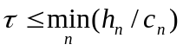 или 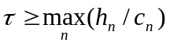 | (9.17)
Интересно сравнить схемы (9.7)—(9.10) между собой. Схема (9.10) имеет второй порядок точности и на достаточно гладких решениях при не слишком больших шагах и дает лучшие результаты на примерах-тестах. Но на разрывных решениях или для быстропеременных решений на грубой сетке она оказывается плохой; в этих случаях удовлетворительные результаты дают схемы (9.7)—(9.9).
Схемы (9.7)—(9.9) имеют первый порядок точности. Первые две из них условно устойчивы, что неудобно при численных расчетах. Схема (9.9) безусловно устойчива и очень надежна в расчете; однако по точности она уступает схемам (9.7) и (9.8), в чем нетрудно убедиться, сравнив невязки этих схем.

